**PRESENTATION :**

**Mon image**

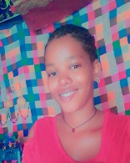

**Nom : DIALLO**

**PRENOM : AISSATA**

**FILIERE : DÉVELOPPEUR BACK-END**